**Использование речевых игр**

**в нравственно- патриотическом воспитании детей. Город.**  
 Любовь человека к Родине, к городу, в котором живёт, формируется с раннего детства. Начинается всё с привязанности к своей семье и своему дому, с бережного отношения к природе родного края, с уважения к профессиям, важным для родного города и страны. Ниже предлагаются речевые игры, которые можно использовать в любой деятельности в течение дня. Выбирайте:

**«Чего в доме много?».**

Цель: учить детей употреблять существительные множественного числа в родительном падеже; расширять словарный запас, развивать внимание к деталям.

Введение в игру - «Сказка про дом»: однажды на улице родился домик и стал расти. Рос, рос и вырос. Теперь это не дом, а многоэтажный домище! Он вырос потому, что его построили строители. Стал дом ждать жильцов. И было в доме много всего. Подсказывайте мне, чего в доме много. Дети могут ошибиться и назвать, например, *диван*. Нужно уточнить, что люди еще не заехали, там ничего нет, дом пустой. Словарь: *этажей, окон, лестниц, ступенек, комнат, стен, батарей, ручек, замков, потолков, полов, балконов, порогов, подъездов, дверей, квартир, подоконников и т.д.*

**«Что у вас, а что у нас».**

Цель: учить детей образовывать сравнительную степень прилагательных. Воспитывать чувство гордости за родной город.

Введение в игру: приехал в наш город Гости (иностранец, инопланетянин, любой герой из сказок). Ходит по Полевскому, смотрит по сторонам, с полевчанами разговаривает. И стал гость про свой город говорить, хвалиться: «В моём городе улицы длинные…». Мы же обязательно похвалим свой город Полевской, говорим: «А в нашем городе улицы – длиннее!». Словарь. *Улицы: тихие, чистые, спокойные. Деревья: высокие, ветвистые, раскидистые, стройные Дома: прочные, уютные, надежные. Люди: добрые, храбрые, трудолюбивые, отзывчивые.*

**«Назови короткое слово».**

Цель: учить детей сравнивать слова по количеству слогов.

Введение: назову сразу два слова: это то, что видела в городе у нас. Каждое слово нужно поделить на слоги и вслух сказать (отдать обратно) то слово, которое имеет меньше слогов (покороче другого).

Словарь: дом – домик, квартира – этаж, магазин – парк, светофор – знак, город – перекресток, дорога – сквер, площадь - дом, коттедж - пятиэтажный, автомобиль - машина, тротуар – бордюр, стена – дверь, фонтан – пруд, клумба- посадки и т.д.

**«Кто так говорит?»**

Цель: Учить детей по смыслу и интонации услышанной фразы узнавать профессию.

Введение: вы часто слышите, что люди разных профессий говорят на своей работе. Попробуйте угадать, кто может сказать такое предложение (соблюдать нужную интонацию):

* Открой рот, покажи горло и скажи А- А- А.
* Вы уже посмотрели меню? Готовы сделать заказ?
* Раз, два, три, четыре пять, я иду ребят искать!
* Днем ожидается облачная погода, без осадков, по области туман.
* Сегодня скидки на всё шоколадное мороженое....
* Осторожно, двери закрываются.
* Улыбнулись, достали язык широкий, лепим из него чешку.

**«Исправь ошибку».**

Цель: Учить детей замечать смысловую ошибку в услышанной фразе, исправлять и повторять правильный вариант.

Введение: сейчас я буду говорить, что делает человек на работе, а вы скажите, правда или нет это. Исправьте меня, если заметите ошибку.

Повар лечит, а врач готовит. Летчик ездит, а шофер летает. Учитель танцует, а балерина учит. Маляр чинит, а слесарь красит. Строитель воспитывает, а воспитатель строит. Уборщица поет, а певица моет. Продавец подстригает, а парикмахер продает. Портной подметает, а дворник шьет. Пекарь ловит, а рыбак печет. Прачка лечит, а ветеринар стирает. Бухгалтер готовит обед, а повар считает. Почтальон звонит, а телефонистка разносит. Библиотекарь проверяет, а контролер выдает.

**«Объясни слово».**

Цель: учить детей по названию профессии определить, что делает человек на работе.

Введение: послушав слово, догадайся, что делает человек на работе.

Сталевар, счетовод, электрик, продавец, хлебороб, рыболов, лесоруб, пчеловод, трубочист, садовод,

Далее предлагаются речевые упражнения, которые можно использовать по теме «Защитники отечества».

**«Сделай столько».**

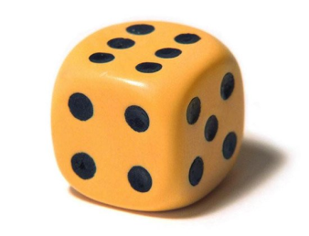Цель: формирование грамматического строя речи, согласование числительных с прилагательными и существительными.

Ведение: послушайте мои слова, покатите кубик, «Сделай столько», сколько покажет кубик. Или ребенок может вытягивать цифру. Педагог называет словосочетание, например – *многоэтажный дом,* ребенок бросает кубик, смотрит, сколько выпало, добавляет в словосочетание числительное, указанное на кубике - *шесть многоэтажных домов*

Примеры словосочетаний: *уютный двор, тенистая аллея, прямая улица, ровный тротуар, зеленый парк, широкая площадь, знаменитый памятник, глубокий бассейн, скользкий каток, интересный музей, детская библиотека, большая школа, любимый детский сад и т.д.*

МБДОУ ПМО СО «Детский сад № 49»

**Использование речевых игр**

**в нравственно- патриотическом воспитании детей.**

**ГОРОД.**

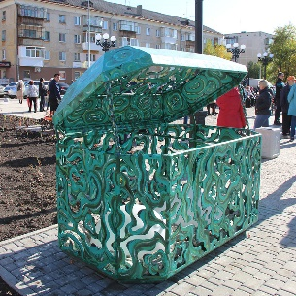 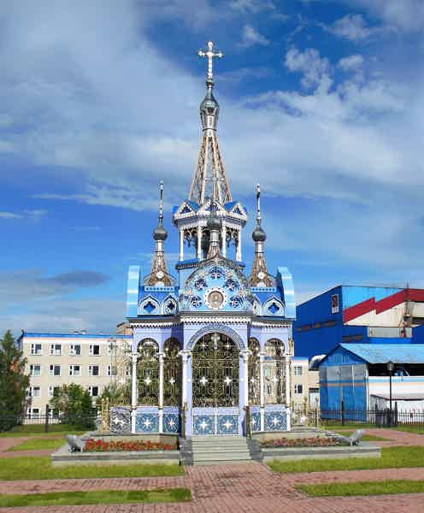 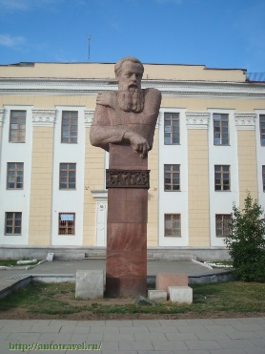 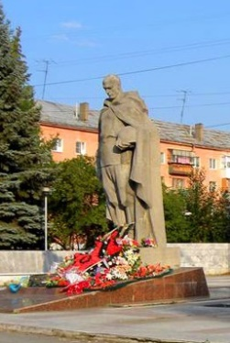

Составитель:

Учитель - логопед

Балакина Алевтина Сергеевна

г. Полевской

2025 г.